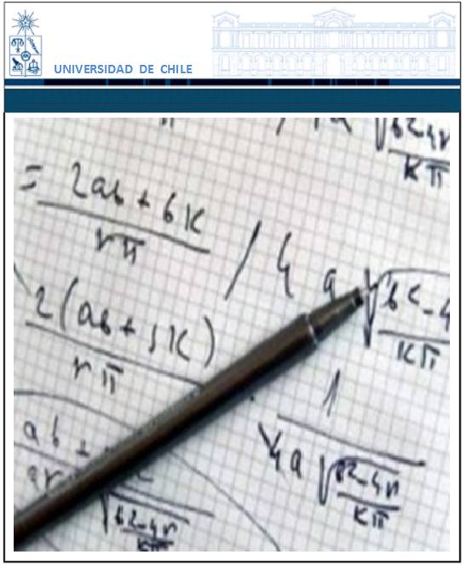
UNIVERSIDAD DE CHILE
CALCULO III
OSCAR MOYANO DAILLE

Vectores

Ejercicios :
- Sean $\overset{→}{a}$ = ( 2 , –3 , 6 ) y $\overset{→}{b}$ = $\overset{}{i}$ + 8$\overset{}{j}$– 4$\overset{}{k}$. Hallar: ( a ) mod ($\overset{→}{a}$ ) y mod ($\overset{→}{b}$ ),
( b ) mod ( $\overset{→}{a}$– $\overset{→}{b}$ ), ( c ) $\overset{→}{a}$ $\overset{→}{b}$, ( d ) cosenos directores de $\overset{→}{a}$, ( e ) ángulo entre los vectores $\overset{→}{a}$ y $\overset{→}{b}$, ( f ) $\overset{→}{a}$ x $\overset{→}{b}$.
Respuesta : ( a ) 7 , 9, ( b ) $\sqrt{\text{222}}$ , ( c ) – 46, ( d ) $\frac{2}{7}$, $\frac{−3}{7}$, $\frac{6}{7}$ ( e ) 136° 54’
( f ) ( –36 , 14 , 19 ).
2. Sean $\overset{→}{a}$ = $\overset{}{i}$ + 2$\overset{}{j}$ + $\overset{}{k}$, $\overset{→}{b}$ = 2$\overset{}{i}$ – $\overset{}{k}$ y $\overset{→}{c}$ = –$\overset{}{j}$ + 2$\overset{}{k}$. Calcular: ( a ) $\left[\overset{→}{a}\overset{→}{b}\overset{→}{c}\right]$,
( b ) $\overset{→}{a}$ x ( $\overset{→}{b}$ x $\overset{→}{c}$ ), ( c ) ($\overset{→}{a}$ x $\overset{→}{b}$ ) x $\overset{→}{c}$ ), ( d ) ( $\overset{→}{a}$ x $\overset{→}{b}$ ) x ($\overset{→}{b}$ x $\overset{→}{c}$ ), y
( e ) ($\overset{→}{b}$ $\overset{→}{c}$ ) ($\overset{→}{a}$ x $\overset{→}{b}$ ).
Respuesta : ( a ) –11, ( b ) $\overset{}{j}$ – 2$\overset{}{k}$ , ( c ) 2$\overset{}{i}$ + 4$\overset{}{j}$ + 2$\overset{}{k}$, ( 2 , 4 , 2 ), ( d ) –22$\overset{}{i}$ +11$\overset{}{k}$,
( e ) 4$\overset{}{i}$ - 6$\overset{}{j}$ + 8$\overset{}{k}$.
- Hallar un vector unitario paralelo a la suma de los vectores $\overset{→}{u}$ = 2$\overset{}{i}$ + 4$\overset{}{j}$– 5$\overset{}{k}$, y
$\overset{→}{v}$ = $\overset{}{i}$ + 2$\overset{}{j}$ + 3$\overset{}{k}$.
Respuesta : ( $\frac{3}{7}$ , $\frac{6}{7}$ , $−\frac{2}{7}$ ) ó ( $−\frac{3}{7}$ , $−\frac{6}{7}$ , $\frac{2}{7}$ ).
4. Hallar el valor de $α$ tal que $\overset{→}{u}$ = $α$$\overset{}{i}$– 2$\overset{}{j}$ + $\overset{}{k}$ y $\overset{→}{v}$ = 2$α$$\overset{}{i}$ + $α$$\overset{}{j}$– 4$\overset{}{k}$ sean
perpendiculares.
Respuesta: 2 ó –1.

5. Hallar un vector unitario que forma un ángulo de $\frac{π}{4}$ con el vector $\overset{→}{F}$ = ( 2 , 2 , –1 ) y un ángulo de $\frac{π}{3}$ con $\overset{→}{a}$ = ( 0 , 1 , –1 )
Respuesta : ( $\frac{1}{\sqrt{2}}$, 0 , –$\frac{1}{\sqrt{2}}$ ) ó ( $\frac{1}{3\sqrt{2}}$, $\frac{4}{3\sqrt{2}}$ , $\frac{1}{3\sqrt{2}}$ ).
- Hallar un vector unitario paralelo al plano xy y perpendicular al vector $\overset{→}{p}$ = ( 4 , –3 , –1 ).
Respuesta : ( $\frac{3}{5}$ , $\frac{4}{5}$ , 0 ) ó (–$\frac{3}{5}$ , –$\frac{4}{5}$ , 0 ).
- Hallar el área del triángulo que tiene por vértices A( 3 , 5 , 2 ), B( 1 , –1 , 6 ) y C( –2 , 1 , 4 ).
Respuesta: 3$\sqrt{\text{21}}$.
8. Si $\overset{→}{a}$ = $\overset{}{i}$ + 2$\overset{}{j}$ + $\overset{}{k}$, $\overset{→}{b}$ = 2$\overset{}{i}$ – $\overset{}{k}$ y $\overset{→}{c}$ = $\overset{}{i}$ –$\overset{}{j}$ + 2$\overset{}{k}$, verifique que:
( a ) $\overset{→}{a}$ x ( $\overset{→}{b}$ x $\overset{→}{c}$ ) = ($\overset{→}{a}$ $\overset{→}{c}$)$\overset{→}{b}$– ( $\overset{→}{a}$ $\overset{→}{b}$)$\overset{→}{c}$.
( b ) ($\overset{→}{a}$ x $\overset{→}{b}$) x $\overset{→}{c}$ = ($\overset{→}{a}$ $\overset{→}{c}$)$\overset{→}{b}$– ( $\overset{→}{b}$ $\overset{→}{c}$)$\overset{→}{a}$.
- Hallar el de $α$ que haga coplanares los vectores $\overset{→}{R}$= ( 1 , 1 , –1 ), $\overset{→}{S}$= ( 2 , –1 , 1 ) y
$\overset{→}{T}$= ($α$ , –1 , $α$ ).
Respuesta: 1.
10. Probar que el ángulo de los vectores $\overset{→}{a}$ = $\overset{}{i}$ + 2$\overset{}{j}$ + $\overset{}{k}$, $\overset{→}{b}$ = 2$\overset{}{i}$ + $\overset{}{j}$ – $\overset{}{k}$ es el doble del que forman $\overset{→}{c}$ = $\overset{}{i}$ + 4$\overset{}{j}$ +$\overset{}{k}$ y $\overset{→}{d}$ = 2$\overset{}{i}$ + 5$\overset{}{j}$ + 5$\overset{}{k}$.
- Si $\overset{→}{a}$ = $\overset{}{i}$ – 2$\overset{}{j}$ + 3$\overset{}{k}$, $\overset{→}{b}$ = 3$\overset{}{i}$ + $\overset{}{j}$ + 2$\overset{}{k}$, encontrar un vector $\overset{→}{c}$ no nulo que sea combinación lineal de $\overset{→}{a}$ y $\overset{→}{b}$ y su vez sea perpendicular a $\overset{→}{b}$.
Respuesta: $\overset{→}{c}$ = $α$ ( 1 , 5 , 4 ) con $α$ escalar.
- Dados los vectores $\overset{→}{a}$ = ( 2 , –1 , 2 ) y $\overset{→}{b}$ = ( 1 , 2 , –2 ) encontrar dos vectores $\overset{→}{c}$ y $\overset{→}{d}$ que satisfagan los siguientes condiciones:
( a ) $\overset{→}{c}$ es paralela a $\overset{→}{b}$ ( b ) $\overset{→}{d}$ es perpendicular a $\overset{→}{b}$ y ( c ) $\overset{→}{a}$ = $\overset{→}{c}$ + $\overset{→}{d}$
Respuesta: $\overset{→}{c}$ = –$\frac{4}{9}$ ( 1 , 2 , –2) y $\overset{→}{d}$= $\frac{1}{9}$( 22 , –1 , 10 )
- Encontrar el volumen del paralelepípedo de aristas $\overset{→}{\text{PQ}}$; $\overset{→}{\text{PR}}$ y $\overset{→}{\text{PS}}$ si
P( 1 , 1 , 1 ); Q( 2 , 0 , 3 ); R( 4 , 1 , 7 ) y S( 3 , –1 , –2 ).
Respuesta: 21
- De los siguientes conjuntos de vectores:
( a ) $\overset{→}{a}$ = ( 2 , 3 ,1 ); $\overset{→}{b}$ = ( 1 , –1 , 0 ) y $\overset{→}{c}$ = ( 7 , 3 , 2 )
( b ) $\overset{→}{a}$ = ( 1 , 4 ,7 ); $\overset{→}{b}$ = ( 2 , –1 , 4 ) y $\overset{→}{c}$ = ( 0 , -9 , 18 )
¿Qué conjunto de vectores son coplanares?
Respuesta: el conjunto ( a )

